第一单元过关检测卷
一、填一填。(每空2分，共28分)
1．下面是星星小学二(1)班同学喜欢的乐器情况。(每人只选一种乐器)
乐器  种类 |  | 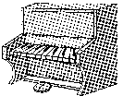 |  | 
人数 | 正正 | 正 | 正正正 | 正
(1)二(1)班同学喜欢小提琴的有( )人，喜欢钢琴的有( )人。
(2)喜欢葫芦丝的人数比喜欢二胡的多( )人。
(3)二(1)班一共有( )人，如果班主任想选一种乐器作为本班的特色，选( )最合适。
2．下面是二(2)班同学一星期阅读课外读物的册数情况。
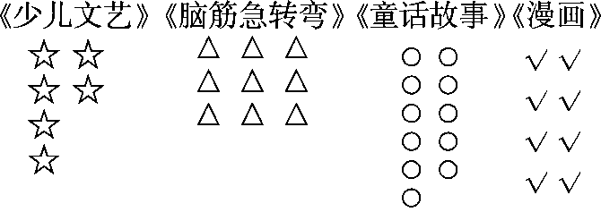
(1)把上面的统计结果填入下表。
课外读物 | 《少儿艺》 | 《童话故事》 | 《漫画》 | 《脑筋急转弯》
册数
(2)二(1)班同学最喜欢读( )，读的《少儿文艺》比《漫画》少( )册。
(3)全班一共读了( )册书。如果要在班上办个图书角，应该多买( )，少买( )。
二、选一选。(每题2分，共8分)
下面是2016年6月份南京的天气情况。
 | 正正
 | 正正正

1．这个月共有( )天。
A．28 B．30 C．31
2．雨天比阴天多( )天。
A．6 B．4 C．12
3．( )的天数最多。
A．阴天 B．雨天 C．晴天
4．根据天气情况，这个月最不适合做的事情是( )。
A．晾晒 B．植树 C．上学
三、为了增强同学们的环保意识，红星小学二(1)班举行了收集旧电池活动。(1题6分，其余每题2分，共10分)
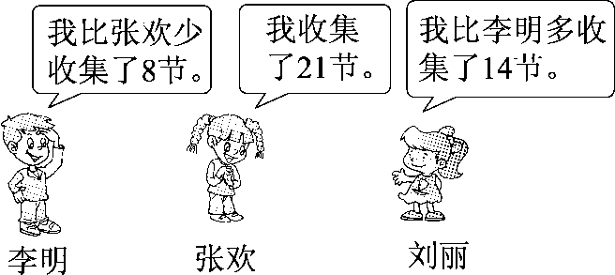
1．把下表补充完整。
姓名 | 李明 | 张欢 | 刘丽
节数
2.( )收集的旧电池最多，( )收集的旧电池最少。
3．请你根据上面的统计结果提出其他数学问题并解答。

四、下面是小明记录的本班同学最喜欢吃的蔬菜情况。(1题8分，2题2分，共10分)
西红柿 | 正正正正正
辣椒
茄子 | 正
白菜 | 正正
1.把记录的结果填在下表中。
蔬菜 | 西红柿 | 辣椒 | 茄子 | 白菜
人数
2.小红因为生病没有参加这次统计，如果她也参加了这次统计，同学们最喜欢吃的蔬菜会发生改变吗？

五、下面是同学们在十字路口5分钟内记录的通过的汽车的种类和辆数。(1题4分，2、5题每题3分，其余每题2分，共14分)
种类 | 小轿车 | 出租车 | 公交车 | 货车
辆数 | 正正正 | 正
1.把上面的统计结果填入下表。
种类 | 小轿车 | 出租车 | 公交车 | 货车
辆数
2.通过的( )最多，( )最少，它们相差( )辆。
3．出租车比货车多( )辆。
4．如果再通过1辆车，最有可能是( )。
5．你还能提一个数学问题并解答吗？

六、下面是二( 2)班同学最喜欢的玩具统计情况。(1题4分，3题6分，其余每题2分，共14分)【导学号78542001】

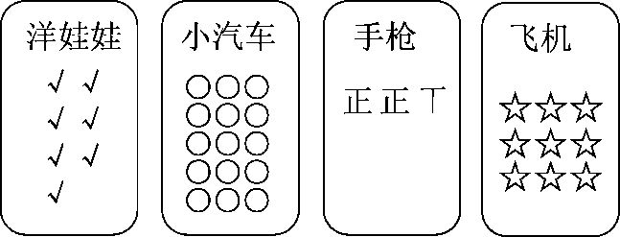

1．把上面的统计结果填入下表。
玩具 | 洋娃娃 | 小汽车 | 手枪 | 飞机
人数
2．二(2)班同学最喜欢( )的人数最多，最喜欢( )的人数最少。
3．你最喜欢的玩具是( )，二(2)班喜欢这种玩具的有( )人，这个班一共有( )人。
4．如果你是商店老板，应多购进什么玩具？为什么？

七、我会数，我会填。(1题8分，其余每题4分，共16分)
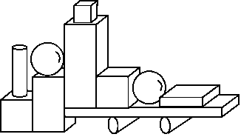
1．完成下表。
 |  |  | 
( )个 | ( )个 | ( )个 | ( )个
2.比多( )个，比少( )个。
3．你还能提出其他数学问题并解答吗？

答案
一、1．(1)11 9 (2)9 (3)41 葫芦丝
2．(1)6 11 8 9
(2)《童话故事》 2
(3)34 《童话故事》 《少儿文艺》
二、1．B 2.C 3.B 4.A
三、1．13 21 27
2．刘丽 李明
3．张欢比刘丽少收集几节旧电池？
27－21＝6(节)
点拨：答案不唯一，只要问题合理，解答正确即可。
四、1.27 4 8 11
2．同学们最喜欢吃的蔬菜不会发生改变。
种类 | 小轿车 | 出租车 | 公交车 | 货车
辆数 | 15 | 5 | 2 | 3
五、1.

2.小轿车 公交车 13
3．2
4.小轿车
5.略，答案不唯一。
六、1．7 15 12 9
2．小汽车 洋娃娃
3．小汽车 15 43
点拨：前两空答案不唯一。
4．小汽车。因为最喜欢小汽车的同学多，所以应多购进小汽车。
七、1．3 4 3 2
2．1 1
3．略，答案不唯一。

